27-30 kwietnia 2020r. - religia Dorota Sarapuk
Klasa – III SP – wychowawca p. Marzena Szcześniak

- Temat: Czym jest nawrócenie serca?
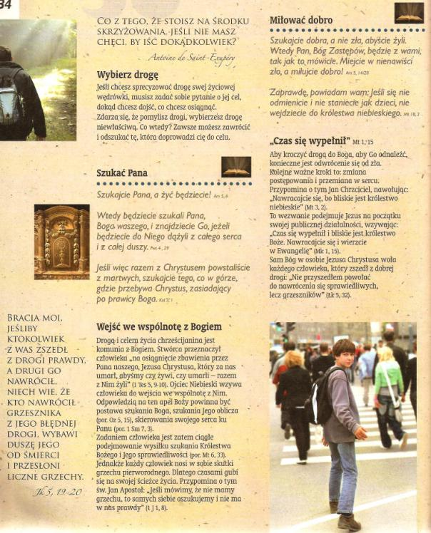

Zapisz do zeszytu temat i odpowiedz na pytanie: Czym jest nawrócenie?
- Temat: Maryja – Matka, która wszystko rozumie.

Maryja słuchała słowa Bożego i zachowywała je. Maryja przez całe życie służyła ludziom, okazywała im miłość. Co roku wielu ludzi pielgrzymuje do Częstochowy na Jasną Górę, gdzie wznosi się sanktuarium Matki Bożej.

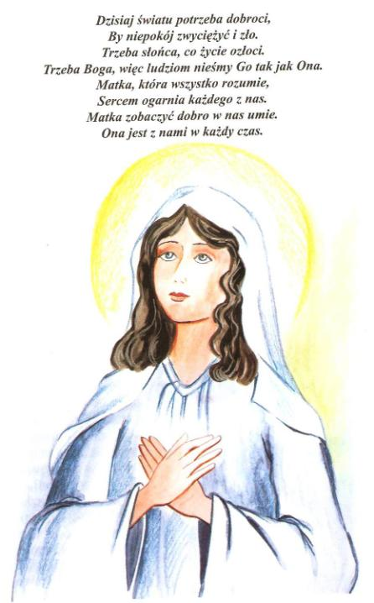

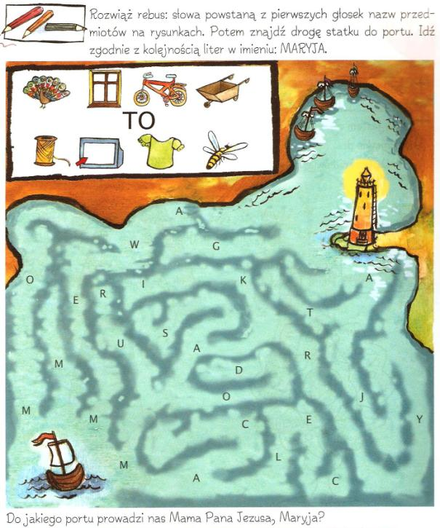

Zapisz do zeszytu temat i uzupełnij zdanie: Litanię do Najświętszej Maryi Panny ludzie odmawiają codziennie na nabożeństwach w miesiącu………………………..............................

